三线摆测转动惯量 96
批改：周李岗（zlg@mail.ustc.edu.cn）

姓名：夏炎
学号：PB06210011
组号：21组12号

实验仪器
三线摆，游标卡尺，米尺，圆环，两个圆柱，电子秒表，水平仪。

实验内容及步骤

- 调节三线摆上下圆盘的水平，用游标卡尺测量下上圆盘的直径D、d,以及用米尺测H各三次。
- 转动上圆盘使下圆盘扭摆，用秒表测量50个周期的时间三次。求出及其不确定度。
- 将圆环放在下圆盘上使之心在转动轴上，游标卡尺测量圆环内外直径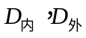，以及50个扭摆周期各三次。求出I并与理论计算比较。
- 将质量和形状相同的两圆柱方在下圆盘上，使质心到转轴的距离分别为0cm,2cm,4cm,6cm,8cm,扭转周期均测三次。绘出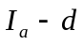曲线，验证平行轴定理。

数据处理

一、仪器常数
(1)下圆盘直径D
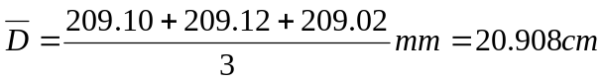
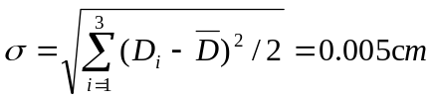
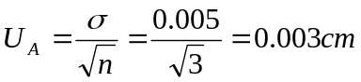
P=0.68时 t_{p}=1.32，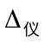=0.002cm , C=

(2)上圆盘直径d
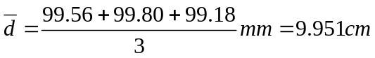
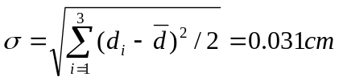
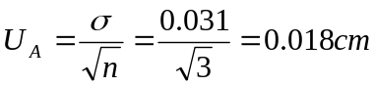
P=0.68时 t_{p}=1.32，=0.002cm , C=

(3)上下圆盘距离H
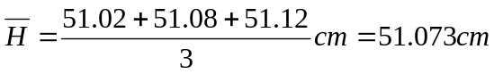
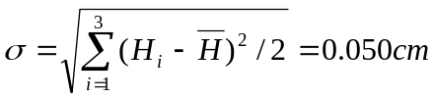
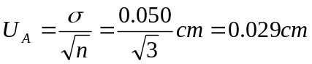
P=0.68时 t_{p}=1.32，=0.005cm , C=3

二、测量下圆盘的转动惯量I₀，并计算不确定度

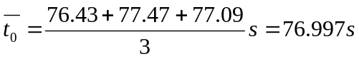
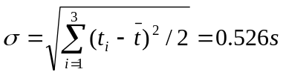
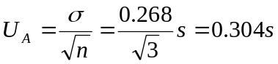
P=0.68时 t_{p}=1.32，=0.01s , C=3
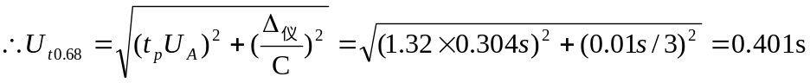

(1)计算I₀
由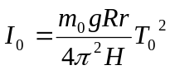， 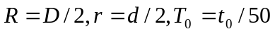以及 g=979.47cm/s², m₀=358.5g得
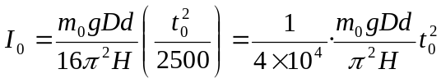
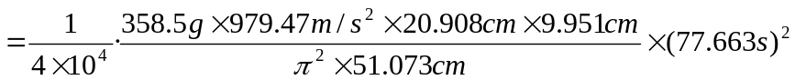
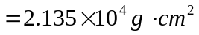

(2)计算I₀不确定度
不确定度传递公式推导,由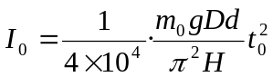
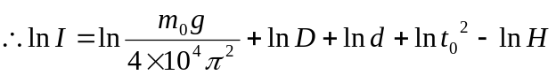
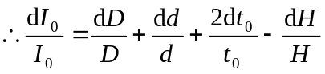
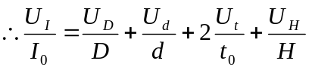
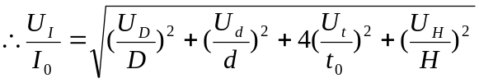
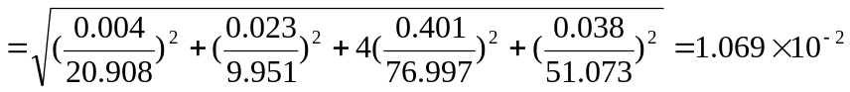
P=0.68
当P=0.95时，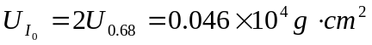
当P=0.99时，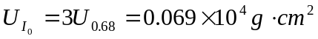

(3)最终结果表述
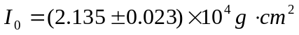 ， P=0.68
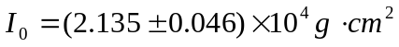 ， P=0.95
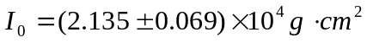 ， P=0.99

三、测量圆环转动惯量

 | 1 | 2 | 3 | Aver
D₁(mm) | 169.90 | 169.82 | 169.86 | 169.86
D₂(mm) | 189.90 | 190.02 | 189.94 | 189.95
t(s) | 85.22 | 84.91 | 84.87 | 85.00

(1)实验计算
测得50个周期总时间t=85.00s
又有圆环质量m=398.26g,m₀=358.5g,D=20.908cm,d=9.951cm,H=51.073cm，g=979.47cm/s²
由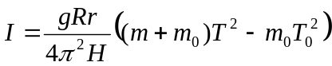
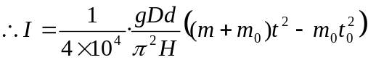
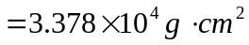

(2)理论计算
测得圆环内圆直径D₁=16.986cm,外圆直径D₂=18.995cm,且圆环质量m=398.26g
由圆环转动惯量公式：
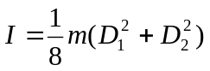
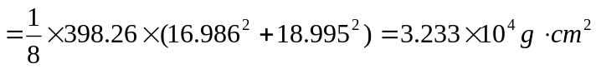

(3)结果比较
相对误差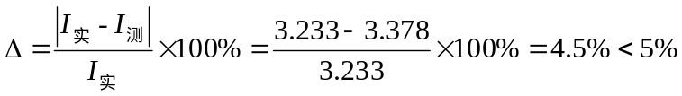
在实验误差要求之内。

四、验证转动惯量的平行轴定理
验证：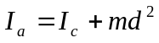
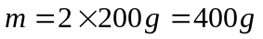
t(s) | 1 | 2 | 3 | Aver
d=0cm | 53.45 | 53.90 | 53.61 | 53.65
d=2cm | 55.47 | 55.61 | 55.81 | 55.63
d=4cm | 61.57 | 61.22 | 61.36 | 61.38
d=6cm | 69.76 | 69.57 | 69.82 | 69.72
d=8cm | 80.23 | 80.28 | 80.49 | 80.33

由公式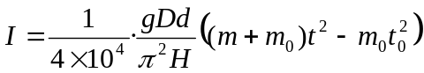

当d=0cm时， 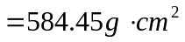
当d=2cm时， 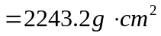
当d=4cm时， 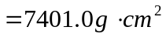
当d=6cm时， 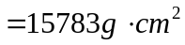
当d=8cm时， 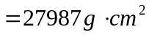

对I-d²进行线性拟合：

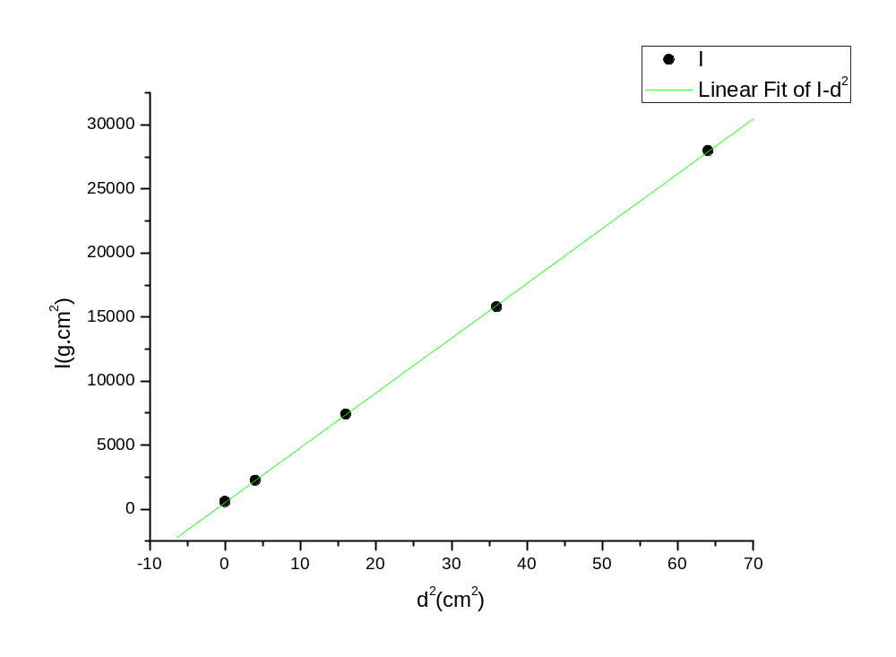图1 I-d²线性拟合图
Linear Regression for Data1_I:
Y = A + B * X

Parameter Value Error
------------------------------------------------------------
A 534.40931 65.3677
B 427.7217 1.94217
------------------------------------------------------------

R SD N P
------------------------------------------------------------
0.99997 102.47577 5 <0.0001
------------------------------------------------------------

由拟合结果知，R=0.99997，拟合较好
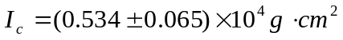
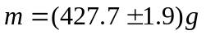 P=0.68
与m=400g比较，基本接近，可大致验证转动惯量的平行轴定理。

误差讨论

- 转动惯量公式中的R 为利用扭转矩求h时引入，因此应为下圆盘三个悬点所在圆的直径。由已知a=173.50mm,得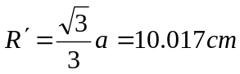。
利用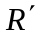计算下圆盘的转动惯量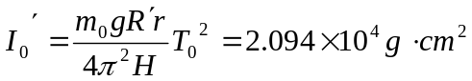
在利用R计算结果 P=0.95之内
说明以大圆盘直径D直接计算虽引入误差，但仍在误差允许内，可以满足求转动惯量及验证的要求。故后面进行的测量圆环转动惯量和验证平行轴定理所用数据仍是合理的。
这也是验证平行轴定理时实验拟合所得m比实际质量偏大的一个因素。

- 实验主要误差来源还有对周期的测量。
考虑手动计时的误差，应多测量一些周期；但时间越长，由空气阻尼而产生的误差越大；
- 转动惯量推导时用了很多近似。在小角度下，这些近似带来的误差可忽略不计。
所以，实验有时摆角把握不好，引进了误差。
- 所用游标卡尺不准。
- 三线摆对震动也许很“敏感”，实验时发现只要旁边实验台同学一按桌子，摆就“抖”一下。

思考题
- 用三线摆测刚体转动惯量时，扭转角大小对结果有无影响？若有如何修正？
答：有影响。扭转角过大，结果误差越大。
（1）当很小时，下圆盘可看作做简谐振动，在公式 的推导中利用很小的近似主要为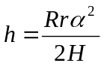。其近似过程如下：
由几何关系得(画图太麻烦，略)，
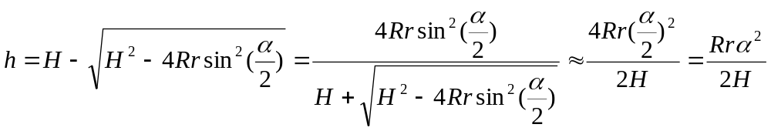
（2）当较大，用简谐振动及h近似误差较大。
设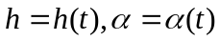, h₀与₀分别为下盘上升最大高度及扭转角。
由机械能守恒：
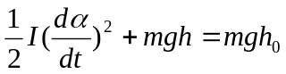 ，其中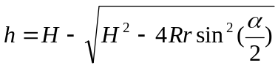
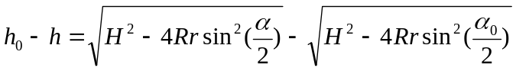
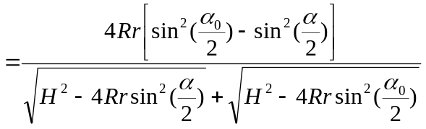
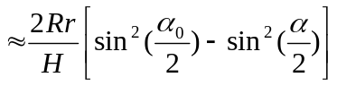
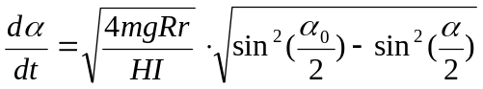
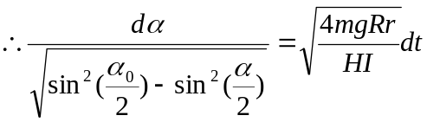
显然从0到₀时，t从0到T/4。积分得，
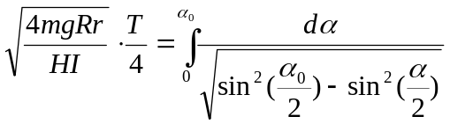
所以，
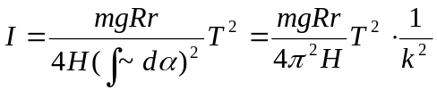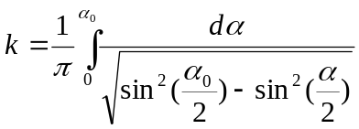
上式为较大时的近似公式，可见，当较大，按原法求出I后在承以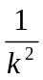可对误差较大的结果进行修正。

- 三线摆在摆动中受空气阻尼，振幅渐小，则周期如何变化？观察并说出根据。
答：实验中观察到，三线摆周期越来越大。
理论根据：三线摆受空气阻尼，做阻尼振动，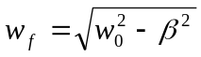, 为阻尼系数。
所以角频率较小，周期变大。

- 加上待测物后，三线摆周期是否一定比空盘大？为什么？
答：不一定。

比如，在验证平行轴定理实验中，d=0,2,4,6cm时三线摆周期比空盘小；d=8cm时三线摆周期比空盘大。

理论上，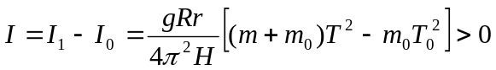
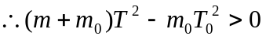
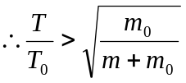
而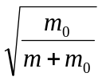<1, 并不能保证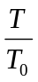>1，所以放上待测物后周期不一定变大。

